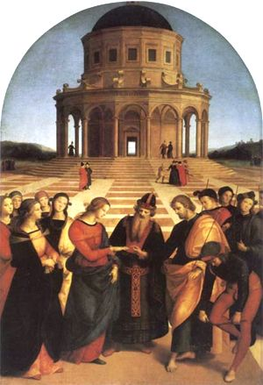
VICARIATO DI CAMPOSAMPIERO
PARROCCHIA DI PIOMBINO DESE

ITINERARIO DI FORMAZIONE AL MATRIMONIO CRISTIANO

DAL 17 SETTEMBRE AL 3 DICEMBRE 2023

MODULO DI ISCRIZIONE

LUI

Cognome e Nome:_________________________________________________________

Nato a: _______________________________________ il ______________ Età:_______

Residente in:_______________________________________ ( ____ ) C.A.P.__________

Via ___________________________________________________________ N° _______

Tel.:__________________________ Mail:______________________________________

Parrocchia:_______________________________________________________________
Titolo di studio:__________________________ Professione:_______________________

Vivi in famiglia?___________________________________________________________

Dopo il catechismo hai partecipato a qualche altro percorso o esperienza di formazione cristiana? ________________________________________________________________

LEI

Cognome e Nome:_________________________________________________________

Nata a: _______________________________________ il ______________ Età:_______

Residente in:_______________________________________ ( ____ ) C.A.P.__________

Via ___________________________________________________________ N° _______

Tel.:__________________________ Mail:______________________________________

Parrocchia:_______________________________________________________________
Titolo di studio:__________________________ Professione:_______________________

Vivi in famiglia?___________________________________________________________

Dopo il catechismo hai partecipato a qualche altro percorso o esperienza di formazione cristiana? ________________________________________________________________

COPPIA

Da quanto tempo siete fidanzati?_____________________________________________

Convivete?______ se sì, da quanto tempo? ____________________________________

Avete pensato la data del matrimonio?:_________________________________________

Dove lo celebrerete?:_______________________________________________________

Residenza nuova famiglia:___________________________________________________

Via:___________________________ n°.____ tel.:_______________________________

CAP:__________ Città:_______ __________________________________ Prov.:______

Parrocchia:_______________________________________________________________

Note e indicazioni eventuali dei fidanzati:_______________________________________
________________________________________________________________________
________________________________________________________________________

Riservatezza delle informazioni

Ai sensi e per gli effetti del GDPR – Regolamento 2016/679 il trattamento dei dati personali raccolti all’atto dell’iscrizione all’itinerario e durante lo svolgimento dello stesso e delle attività formative connesse, incluse immagini fotografiche e riprese filmate, è finalizzato esclusivamente agli scopi istituzionali e pastorali della parrocchia. Il conferimento dei dati è obbligatorio per la partecipazione all’itinerario ed il mancato conferimento comporterà l’impossibilità dell’iscrizione allo stesso.
I dati personali saranno trattati a mano o con l’ausilio di mezzi elettronici.
Titolare del trattamento è la parrocchia San Biagio di Piombino Dese; responsabile del trattamento dei dati è il parroco pro tempore, legale rappresentante della stessa.
I dati personali raccolti potranno essere comunicati esclusivamente al titolare, al responsabile ed agli incaricati espressamente nominati per il trattamento. Per l’esercizio dei diritti previsti dal GDPR – Regolamento 2016/679 gli interessati si possono rivolgere alla Parrocchia.

Luogo e data ________________________________

Firme per il consenso al trattamento dei dati

______________________________________
______________________________________

